CAMERA FILM præsenterer

KUSAMA
Af Heather Lenz

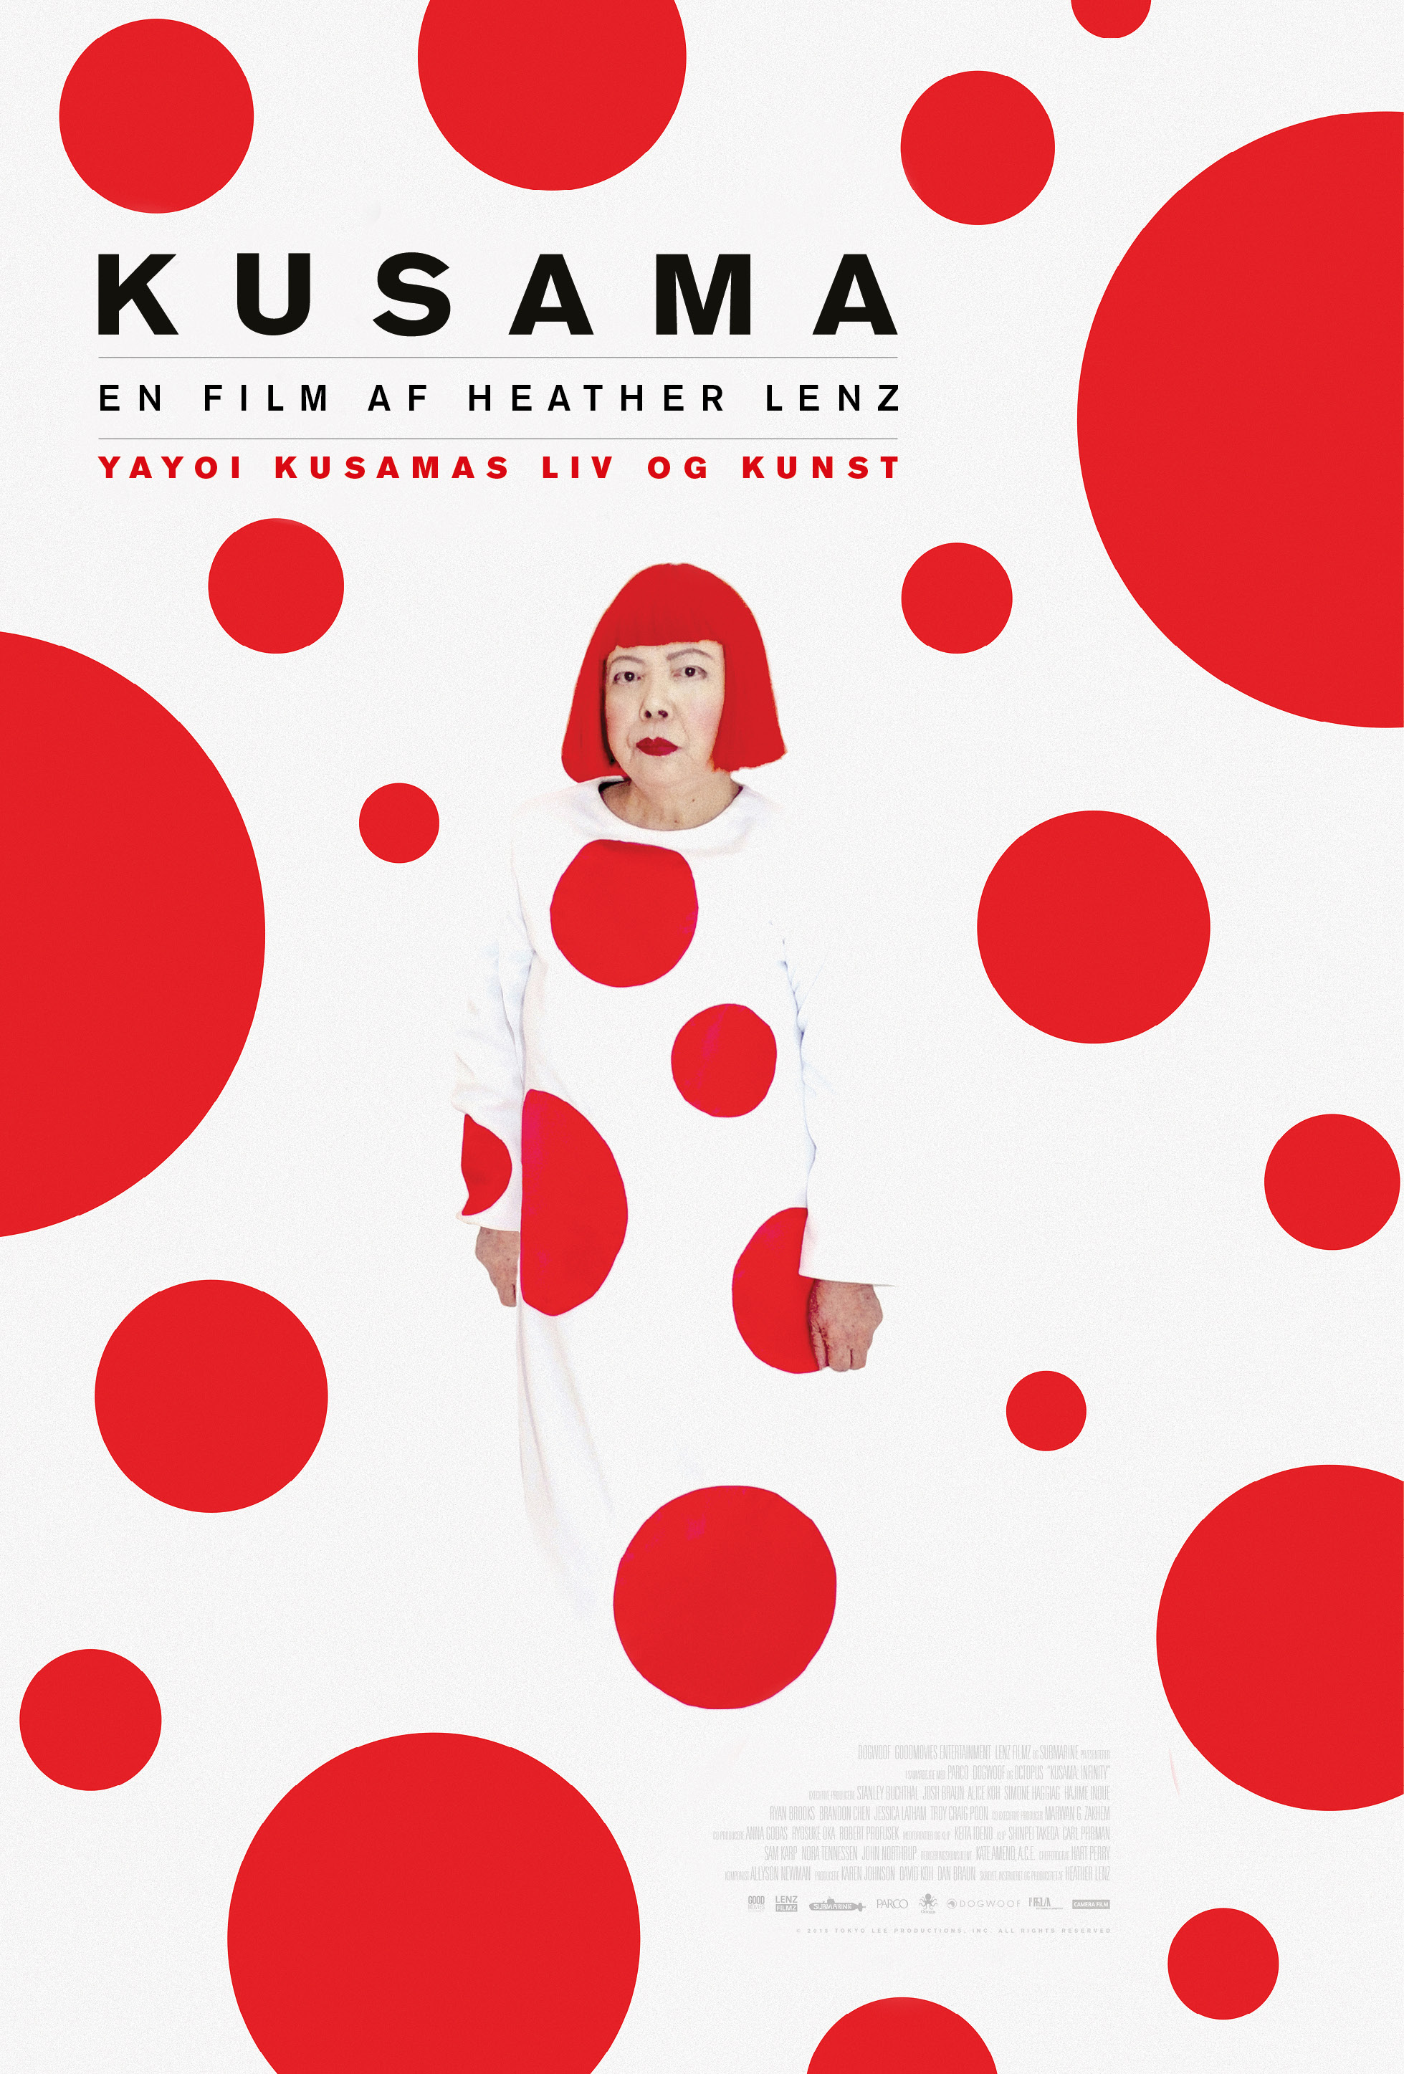

Danmarkspremiere den 18. oktober
Kort synopsis

I dag er den nu 89-årige japanske Yayoi Kusama blandt verdens mest berømte kunstnere. Siden 2013 har mere end 5 millioner mennesker ladet sig opsluge af Kusamas ikoniske, prikkede uendelighedsunivers på udstillinger verden rundt. Men som mange kvindelige kunstnere gennem tiden har hun måttet kæmpe en brav kamp for at blive taget alvorligt i den mandsdominerede kunstverden.
Heather Lenz’ dybdegående og grundige dokumentarfilm ’Kusama’ beretter om et barn og en ung kvinde, der blev misforstået af både sin familie og sin hjemstavn, og derfor tog det store spring til New York i forhåbning om at gøre sig gældende på den blomstrende popkunstscene. Men selvom mange af stilretningens tendenser blev skabt af Kusama, var det hendes mandlige kolleger, der høstede anerkendelse for dem. Efter et sammenbrud rejste Kusama tilbage til Japan og levede i stilhed, indtil det store gennembrud kom i slutningen af 1980’erne og det verdensomspændende fænomen, som Kusama er i dag, blev til.

Lang synopsis

I dag er japanske Yayoi Kusama (født 1929) verdens mest berømte, nulevende, kvindelige kunstner. Siden 2013 har mere end 5 millioner mennesker set en af de mange retrospektive udstillinger, der verden over har hyldet hendes ikoniske kunst, og folk står i lange køer for at blive lukket ind i og omsluttet af hendes overvældende installationer.

Men sådan så det ingenlunde ud til at gå med den nu 89-årige kunstner, der måtte kæmpe i mange årtier, før hun endelig kunne indtage sin fortjente position på den etablerede kunstscene. Dokumentaristen Heather Lenz har med ’Kusama’ – hendes første dokumentar i spillefilmlængde – skabt et grundigt og fascinerende portræt af mennesket og kunstneren Yayoi Kusama og hendes samtid.

Kusama voksede op som den yngste datter i en dysfunktionel familie i borgbyen Matsumoto i årene op til Anden Verdenskrig. Hendes far var notorisk utro, og en moderen lod sin bitterhed gå ud over børnene, der blev tugtet både verbalt og fysisk. Kusama erindrer, hvordan moderen fik hende til at udspionere faderen på hans utallige affærer, og den unge pige fik allerede i en meget tidlig alder forlenet alle forestillinger om kærlighed og seksualitet med noget ubehageligt betændt.

Som 10-årig begyndte Kusama at opleve nogle meget livagtige hallucinationer, der bestod i en følelse af at fortabe sig i sine fysiske omgivelser. Det var også her, Kusama til forældrenes fortrydelse besluttede sig for at hun ville være kunstner og begyndte at male de prikker, der senere gjorde hende verdensberømt. Men moderen mente bestemt ikke, at kunstnergerningen var sømmelig for hendes datter, så hun konfiskerede hendes pensler og lærreder. Forældrene forsøgte i stedet at få Kusama godt gift, men den unge kvinde takkede nej til alle potentielle bejlere.

I stedet skrev hun et brev, hvori hun vedlagde en bunke akvarelmalerier, til den berømte amerikanske kunstner Georgia O’Keeffe (1887-1986) for at spørge hende til råds om, hvordan man blev kunstner. O’Keeffe svarede, at hun så et talent i den unge Kusama og at hun ville anbefale hende at tage til New York, hvor kunsten blomstrede.

Dengang var det forbundet med stor fare at tage fra Japan til USA. Anden Verdenskrigs efterdønninger var knap loddet af, men Kusama var fast besluttet på at forfølge sin drøm. Så efter en udstilling i den lokale biograf, der blev fuldkommen ignoreret af det konservative borgerskab, brændte Kusama i 1958 2000 af sine tidlige værker og drog med forbudte amerikanske dollars syet ind i foret på sin kimono til New York.

Allerede tidligt var Kusama meget bevidst om sit eget talent og forsøgte gennem sine værker at skabe en verden, der var særegent hendes. Lenz har interviewet Kusamas kolleger og gallerister, der alle beretter om en ung kvinde, der var meget offensiv i sin tilgang til den etablerede kunstverden. Eksempelvis lagde Kusama ikke skjul på, at hun ville finde sig en rig mæcen, og hun løj om at skulle udstille på et prestigefyldt galleri. Og det virkede. Kusama blev hurtigt et kendt navn og udstillede sine hypnotiske, evigt spejlende uendelighedsnet og bløde skulpturer på forskellige gallerier i New York og omegn.

Men det var vanskeligt for Kusama at tjene penge på sin kunst, og gang på gang måtte hun opleve, at mandlige kunstnere som Andy Warhol (1928-1987)og Claes Oldenburg (født 1929) kopierede og høstede anerkendelse for hendes idéer.

Denne skævvridning gjorde den i forvejen psykisk skrøbelige Kusama endnu mere opgivende og kombineret med samtidens politiske konflikter – såsom Vietnamkrigen og hetzen mod homoseksuelle – begyndte Kusama at blive mere manifestatorisk i sin kunst. Gennem happenings såsom en performance af et homobryllup i Greenwich Village, en demonstration i skulpturhaven på MoMA eller en belejring af festivalpalæet ved biennalen i Venedig gjorde Kusama opmærksom på sig selv og sin kunst som værende i opposition til systemet.

Men omverdenen forstod stadig ikke Kusamas potentiale, og i 1973 rejste hun tilbage til Japan, hvor hun blev indlagt på psykiatrisk hospital. Herefter fulgte en lang årrække, hvor der stort set ikke var fokus på Kusama. Hun var stadig misforstået og skandaleombrust i Japan, og i New York var hun næsten glemt, indtil New York-galleriet CICA i 1989 besluttede at lave en retrospektiv udstilling med hendes værker. Pludselig blev hun budt velkommen i det selskab, der ellers så længe havde holdt hende fra døren, og i 1993 var det Kusama, der som den første kvinde nogensinde, repræsenterede Japan ved biennalen i Venedig, hvor hun var ledsaget af sin psykiater. Herpå fulgte en soloudstilling på LACMA i Los Angeles i 1998, og pludselig var Kusama alle vegne. I dag synes det absurd at forestille sig, at hendes hjemland nogensinde har nægtet at anerkende hendes talent, og at Matsumoto, der gjorde en dyd ud af at ignorere hende, i dag huser en prægtig samling af Kusamas værker.

Lenz’ film er drevet af en insisterende undren over for det system, der favoriserer ”hvide mænd, der viderefører modernismen” som det lyder i filmen. Hendes fascinerede tilgang til Kusama bakkes op af eksperter, kolleger og venner, der ikke er i tvivl om, at Kusama måtte lide under en underliggende racisme og sexisme, da hun forsøgte at bryde igennem i 1960’erne. Sammen med Kusamas betagende værker og bunker af enestående arkivoptagelser fortæller de historien om en kunstner, der i den grad er en ener. Og om et kunstnerisk udtryk, der er blevet hjulpet på vej af de sociale medier, hvor gengivelser af Kusamas universer deles i hobetal.

Kusama, der i dag har studie lige over for det psykiatriske hospital, hvor hun sover hver nat, mener stadig, at kunsten har potentiale til at gøre verden mere fredelig.
Credits

Klip Keita Ideno
Kamera Hideaki Itaya, Ken Kobland og Hart Perry
Lyd Jeremy Grody
Originalmusik Allyson Newman
Producere Dan Braun, Karen Johnson, David Koh og Heather Lenz
Manuskript Heather Lenz og Keita Ideno
Instruktion Heather Lenz

Længde 80 minutter
Land/år USA/2018
Originaltitel Kusama: Infinity

www.camerafilm.dk

